# 开发环境配置

## 1.1jdk配置

### 1.1.1   (1)配置用户变量    SCALA_HOME    C:\Program Files (x86)\scala    (2)配置Path，添加一句话    %SCALA_HOME%\bin;%SCALA_HOME%\jre\bin;    (3)配置classpath    .;%SCALA_HOME%\bin;%SCALA_HOME%\lib\dt.jar;%SCALA_HOME%\lib\tools.jar.;

## 1.2 idea使用

### 1.2.1idea maven插件

**1. 下载Maven**   
官方地址：[http://maven.apache.org/download.cgi](http://maven.apache.org/download.cgi" \t "http://blog.csdn.net/qq_32588349/article/details/_blank)

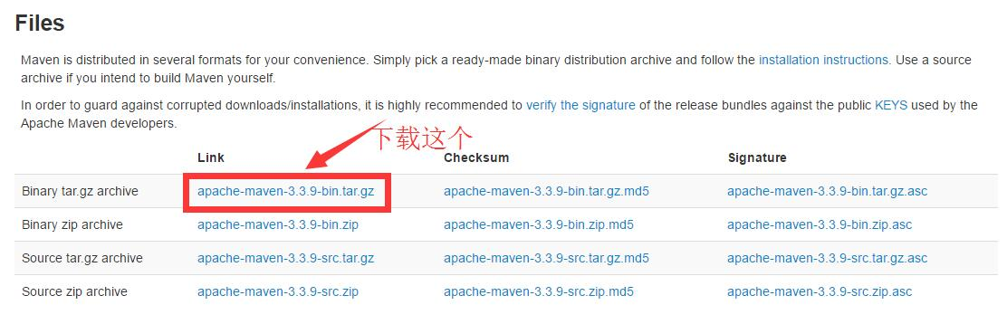

解压并新建一个本地仓库文件夹

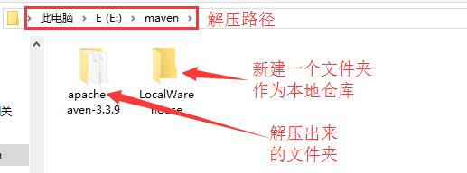

**2.配置本地仓库路径**   
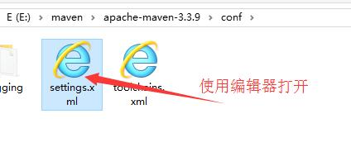  
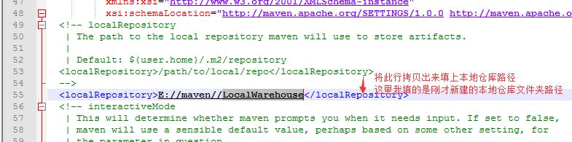

**3.配置maven环境变量**

  
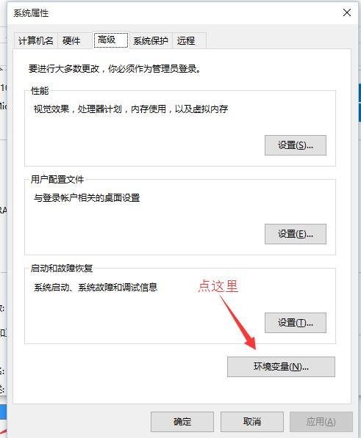  
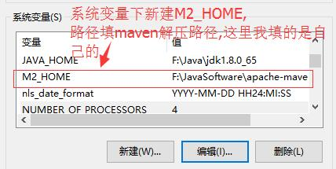  
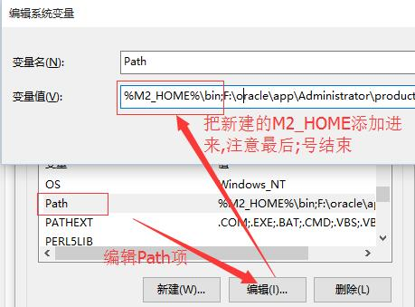  
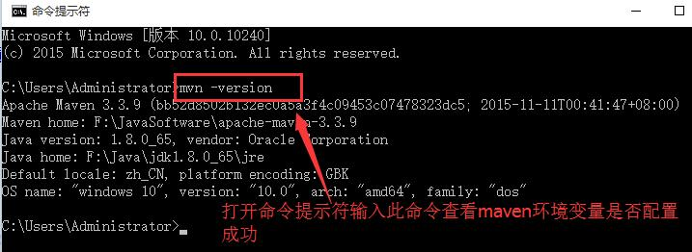

**4.在IntelliJ IDEA中配置maven**   
打开-File-Settings   
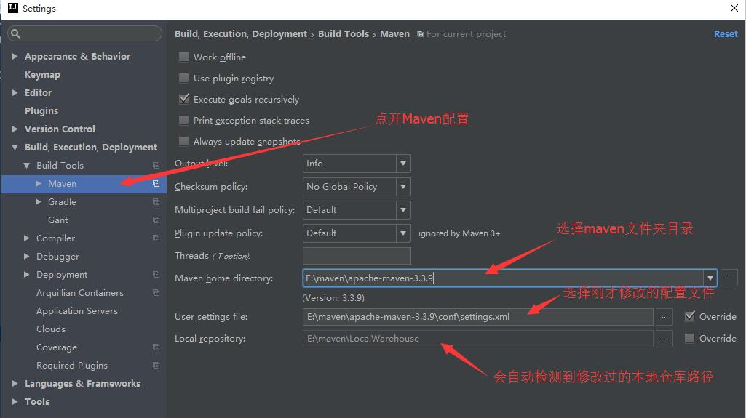

**5.新建maven WEB项目**   
打开-File-New-Project   
点击NEXT   
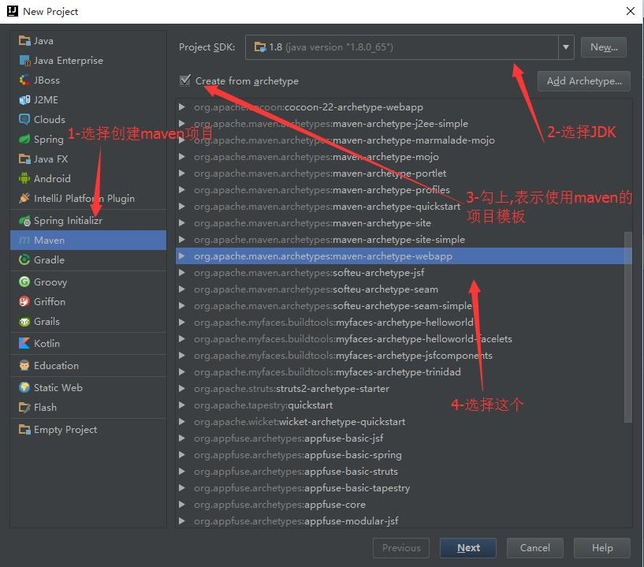  
点击NEXT   
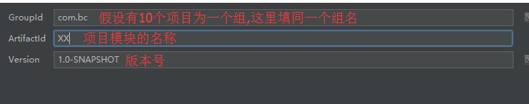  
添加的配置为 archetypeCatalog=internal   
点击NEXT   
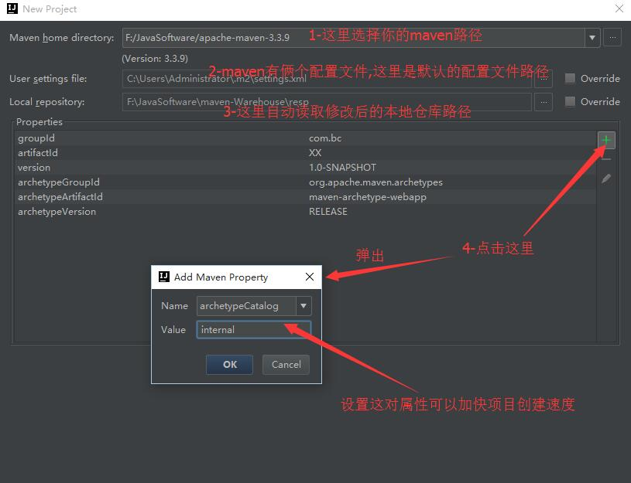  
点击NEXT   
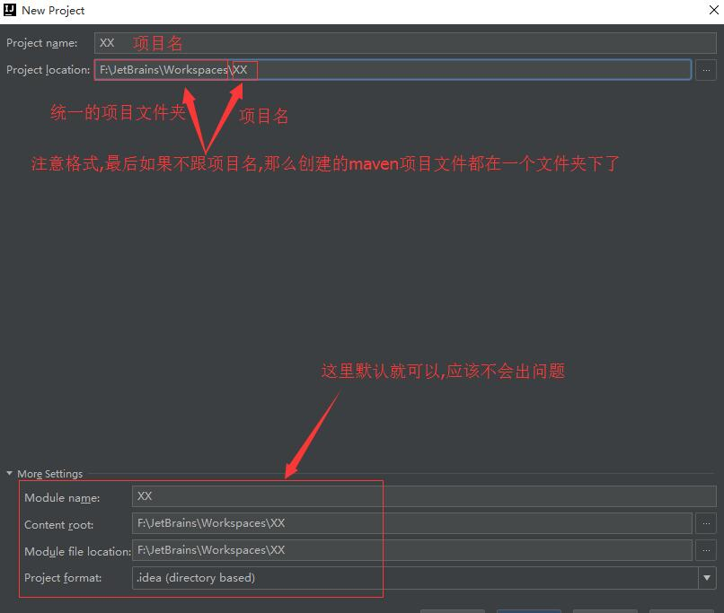  
点击Finish后项目开始创建   
点击右下角查看进去   
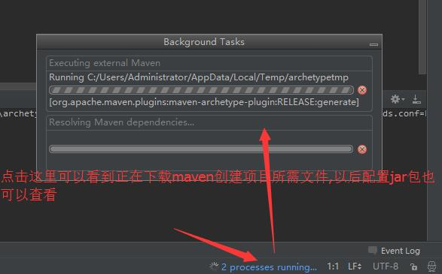

**6.maven web模板项目结构**   
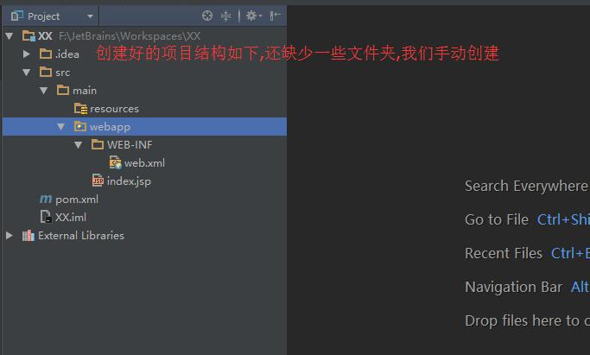

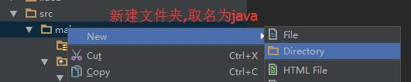

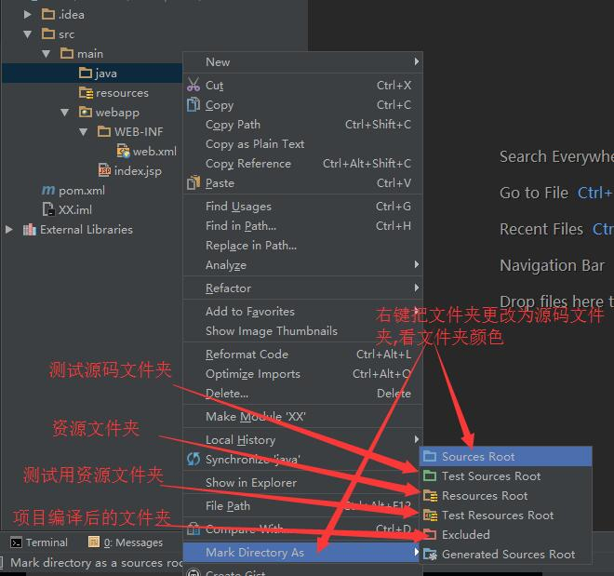  
同样在main下新建test**[测试](http://lib.csdn.net/base/softwaretest" \o "软件测试知识库" \t "http://blog.csdn.net/qq_32588349/article/details/_blank)**文件夹,再在此文件夹下新建**[Java](http://lib.csdn.net/base/java" \o "Java 知识库" \t "http://blog.csdn.net/qq_32588349/article/details/_blank)**测试源码文件夹和resource测试资源文件夹   
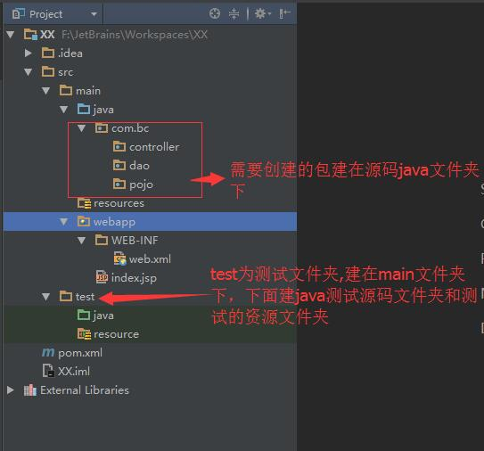  
也可以右键项目-选择Open Module Settings打开项目配置页面更改   
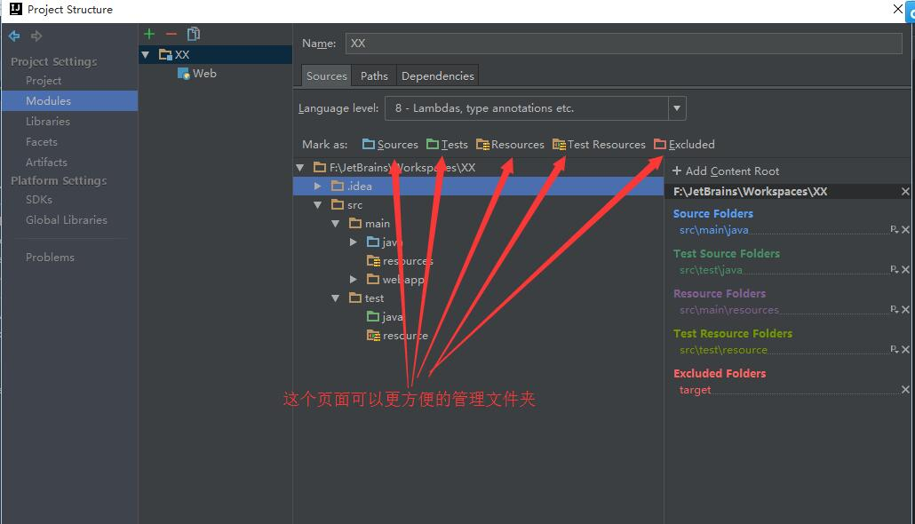

**7.配置依赖jar包**   
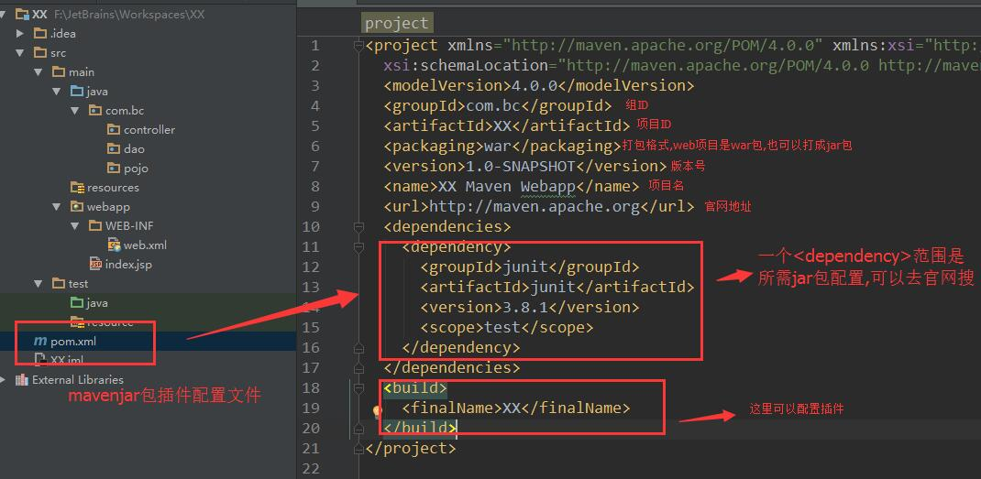

jar包配置搜索   
官方地址：[http://mvnrepository.com/](http://mvnrepository.com/" \t "http://blog.csdn.net/qq_32588349/article/details/_blank)

### 1.2.2 idea Scala插件

本次具体实现过程：   
intellij IDEA本来是不能开发**[Scala](http://lib.csdn.net/base/scala" \o "Scala知识库" \t "http://blog.csdn.net/a2011480169/article/details/_blank)**程序的,但是通过配置是可以的，但是通过intellij IDEA软件下载**[scala](http://lib.csdn.net/base/scala" \o "Scala知识库" \t "http://blog.csdn.net/a2011480169/article/details/_blank)**插件总是失败,所以只能手动下载，但是手动下载过程中要注意：   
1、一是scala的版本要和Intellij版本对应。如下图是查看方式：   
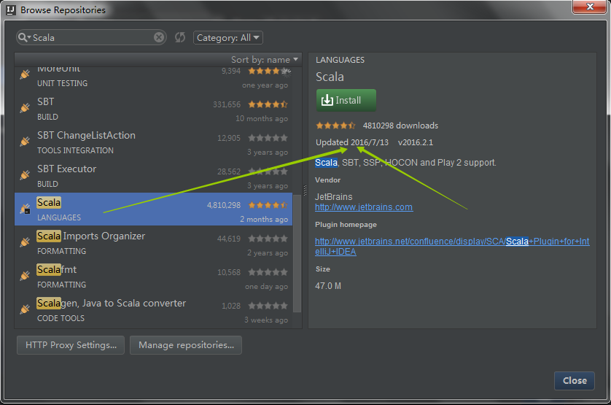  
从上面显示的信息是：   
Updatated: 2016/7/13   
于是我们到下面的网站去找匹配的插件：   
[http://plugins.jetbrains.com/plugin/?idea&id=1347](http://plugins.jetbrains.com/plugin/?idea&id=1347" \t "http://blog.csdn.net/a2011480169/article/details/_blank)   
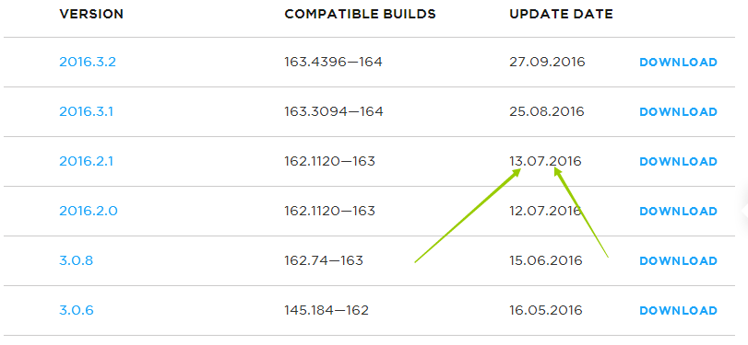  
当我们下载完插件之后:   
把下载的.zip格式的scala插件放到Intellij的安装的plugins目录下;   
再安装刚刚放到Intellij的plugins目录下的scala插件（注：直接安装zip文件）即可。如下图：   
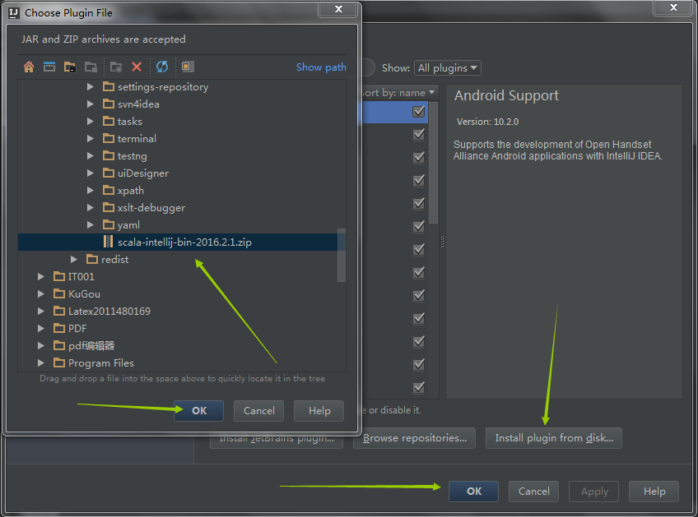  
如有问题，欢迎留言指正！

### 1.2.3idea Scala maven 插件

1.选择Create New Project

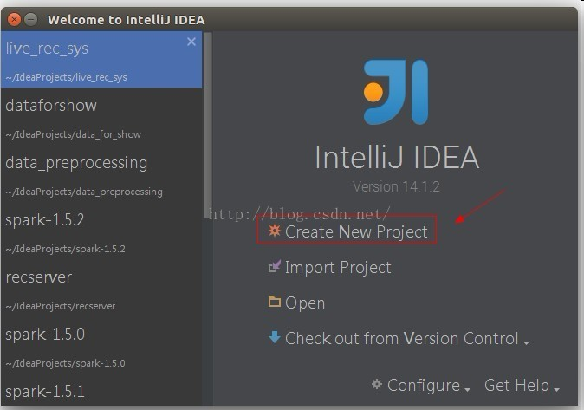

2.如下图选择，然后下一步

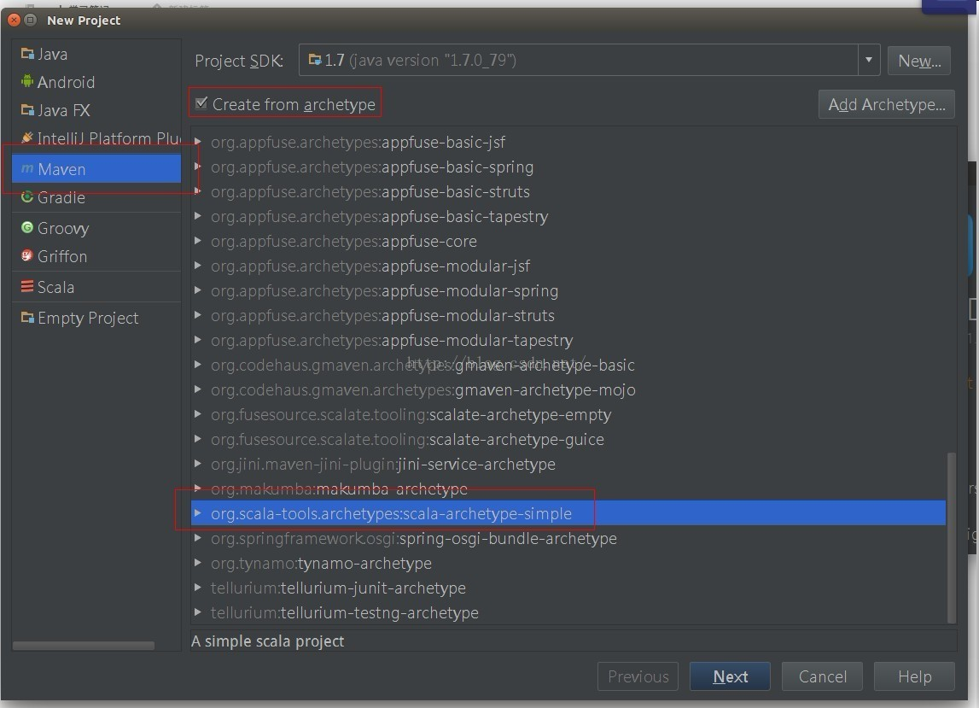

3.一直Next，填写groupID，artifactid，projectName之后等待IDEA初始化。

4.IDEA完成初始化之后，点击左上角的自动导入。

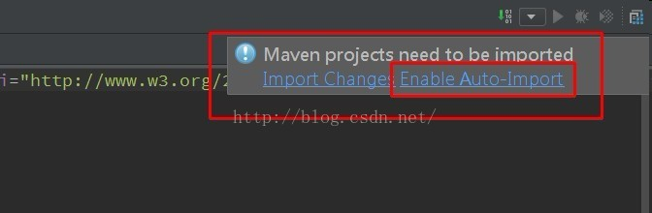

5.删除下面红框类，不必要的内容避免报错：

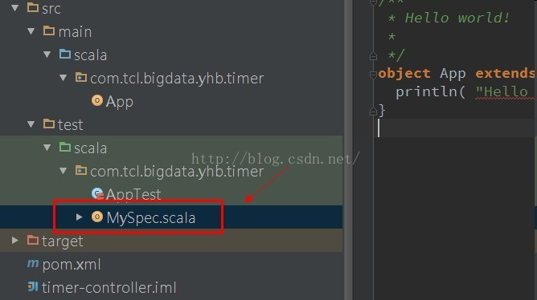

6.修改pom.xml文件，将scala.version改成2.10以上的版本（最好是运行机器上的scala版本）

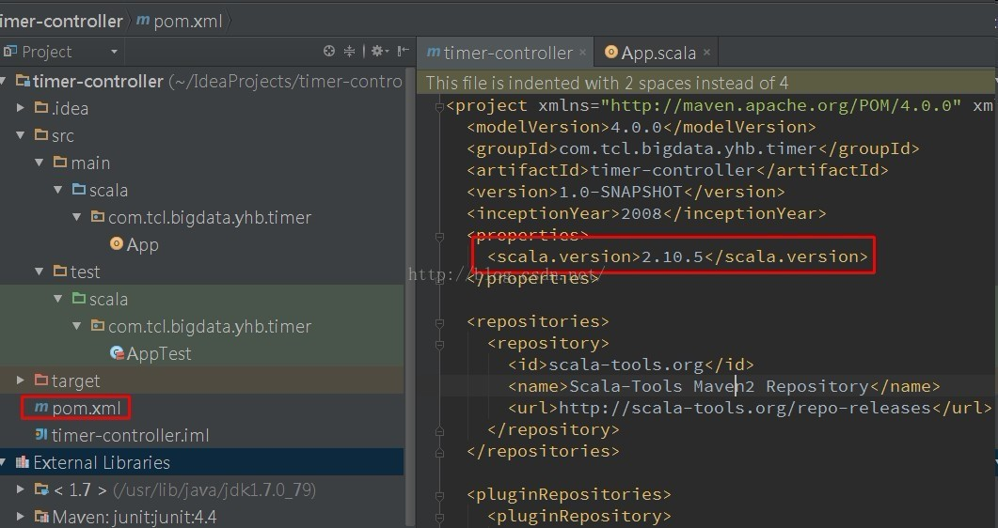

7.运行编译测试等：

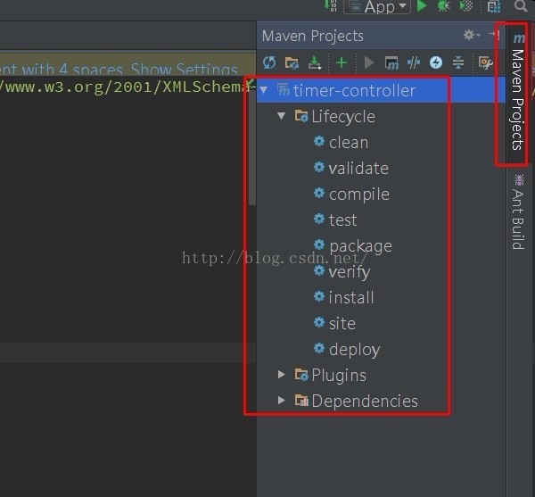

### 1.2.4 idea maven面板找不到了

关于Idea中右边的maven  projects窗口找不到了如何调出来？

具体的idea版本我不太清楚，我用的是2016版，其他版本应该也是一样的。

首先idea自带了maven控件，不像Eclipse还需要下载控件，如果你以前有maven在右边，出于某种原因，消失找不到 了，你可以试试我写的方法。

方法1.你点击一下你idea界面最左下角的那个小框，maven应该从里面找到

方法2.点击菜单栏View->Tool  Windows->Maven projects

方法3.点击菜单栏Help->Find Action(Ctrl+Shift+A),输入Maven projects

这里我不说Ctrl+Shift+A的快捷键，是因为有很多东西有快捷键，有可能会出现快捷键冲突。

### 1.2.5 idea scala 打包

项目必须编译通过，才能打包。

因为package 没有编译功能

**在Maven Project目录下，点击package**

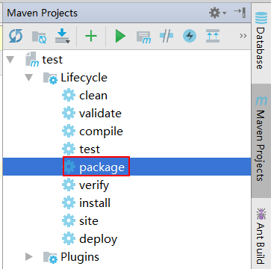

　　此时在target目录下，就会生成这个项目的Jar包

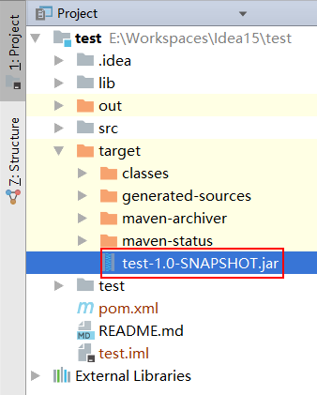

### 1.2.6 idea快捷键

点击file-》setting-》keymap-》选择eclipse 即可

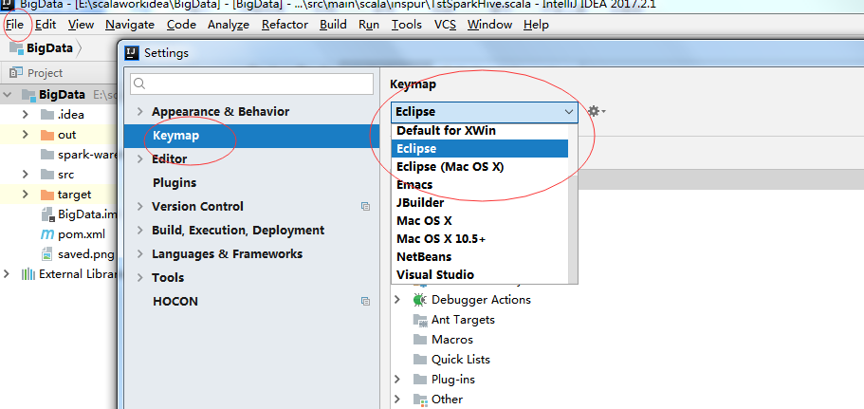

eclipse 常用快捷键：

****Ctrl+Shift+F 格式化当前代码****

****Ctrl+1 快速修复(最经典的快捷键,就不用多说了)****

****Ctrl+Shift+O 自动导入所需要的包（这个用的次数也相当多）****  
**Ctrl+D: 删除当前行**

****Ctrl+Alt_H 查找调用栈****

下面的快捷键是重构里面常用的,本人就自己喜欢且常用的整理一下(注:一般重构的快捷键都是Alt+Shift开头的了)  
Alt+Shift+R 重命名 (是我自己最爱用的一个了,尤其是变量和类的Rename,比手工方法能节省很多劳动力)  
Alt+Shift+M 抽取方法 (这是重构里面最常用的方法之一了,尤其是对一大堆泥团代码有用)  
Alt+Shift+C 修改函数结构(比较实用,有N个函数调用了这个方法,修改一次搞定)  
Alt+Shift+L 抽取本地变量( 可以直接把一些魔法数字和字符串抽取成一个变量,尤其是多处调用的时候)  
Alt+Shift+F 把Class中的local变量变为field变量 (比较实用的功能)  
Alt+Shift+I 合并变量(可能这样说有点不妥Inline)  
Alt+Shift+V 移动函数和变量(不怎么常用)  
****Alt+Shift+Z 重构的后悔药(Undo)****

运行  
作用域 功能 快捷键   
全局 单步返回 F7   
全局 单步跳过 F6   
全局 单步跳入 F5   
全局 单步跳入选择 Ctrl+F5   
全局 调试上次启动 F11   
全局 继续 F8   
全局 使用过滤器单步执行 Shift+F5   
全局 添加/去除断点 Ctrl+Shift+B   
全局 显示 Ctrl+D   
全局 运行上次启动 Ctrl+F11   
全局 运行至行 Ctrl+R   
全局 执行 Ctrl+U

# scala maven项目

## 2.1遇到的问题

1. Idea编译器找不到符号

解决思路是重新编译项目，如下图所示：

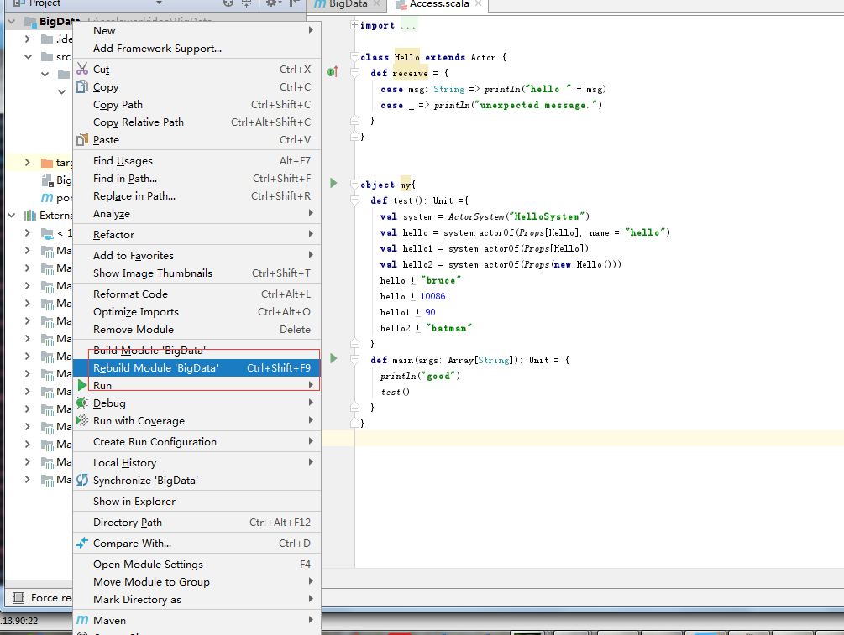

1. 找不到主类

解决思路：只要工程中有任何一个错误，Scala就会拒绝编译，甚至就连maven中丢失一个jar包都会报错，删掉加载不上的插件，直到Scala能够运行；

另外需要，加载Java jdk以及 配置Scala 的sdk,如下图所示：

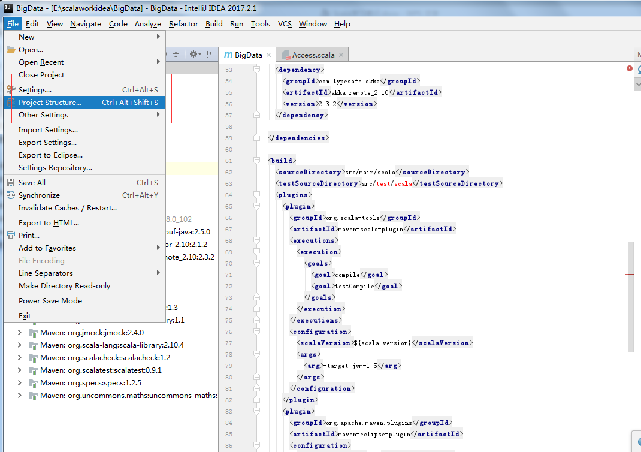

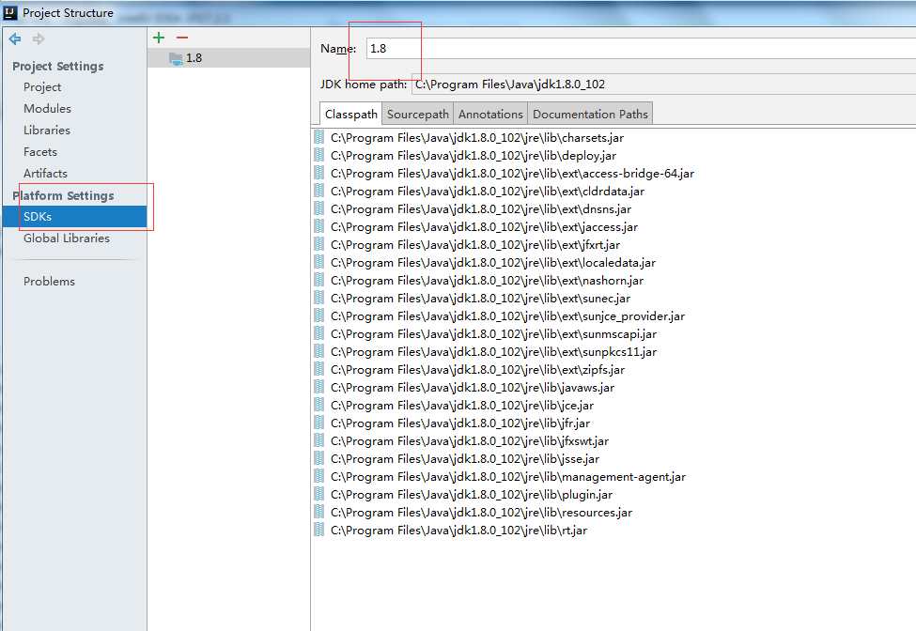

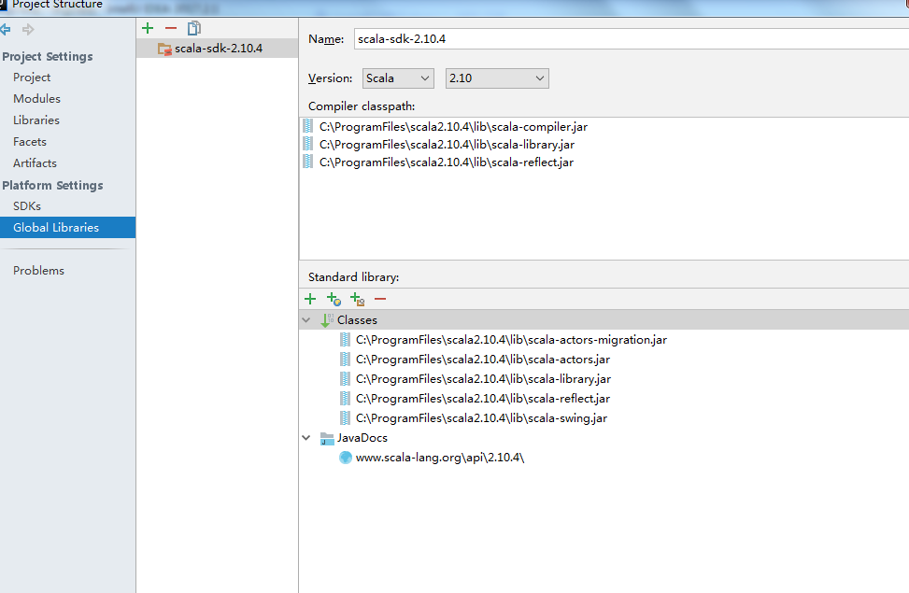

## 2.2 akka项目

<**dependency**>  
 <**groupId**>com.typesafe.akka</**groupId**>  
 <**artifactId**>akka-actor_2.10</**artifactId**>  
 <**version**>2.1.2</**version**>  
</**dependency**>  
  
<**dependency**>  
 <**groupId**>com.typesafe.akka</**groupId**>  
 <**artifactId**>akka-remote_2.10</**artifactId**>  
 <**version**>2.3.2</**version**>  
</**dependency**>

**import** akka.actor.Actor  
**import** akka.actor.ActorSystem  
**import** akka.actor.Props  
  
**class** Hello **extends** Actor {  
 **def** receive = {  
 **case** msg: String => *println*(**"hello "** + msg)  
 **case** _ => *println*(**"unexpected message."**)  
 }  
}  
  
  
**object** my{  
 **def** test(): Unit ={  
 **val** system = *ActorSystem*(**"HelloSystem"**)  
 **val** hello = system.actorOf(*Props*[Hello], name = **"hello"**)  
 **val** hello1 = system.actorOf(*Props*[Hello])  
 **val** hello2 = system.actorOf(*Props*(**new** Hello()))  
 hello ! **"bruce"** hello ! 10086  
 hello1 ! 90  
 hello2 ! **"batman"** }  
 **def** main(args: Array[String]): Unit = {  
 *println*(**"good"**)  
 *test*()  
 }  
}

# spark on yarn

## 3.1shell

./spark-submit --class inspur.TstSparkHive \

--master yarn-cluster \

--conf spark.eventLog.dir=hdfs://mycluster/tmp/sparklog \

--deploy-mode cluster \

/usr/hdp/2.6.1.0-129/spark2/examples/jars/BigData-1.0-SNAPSHOT.jar 10